Գյուղատնտեսական հումքի մթերումների (գնումների) նպատակով ոլորտին տրամադրվող վարկերի տոկոսադրույքների սուբսիդավորման ծրագիր

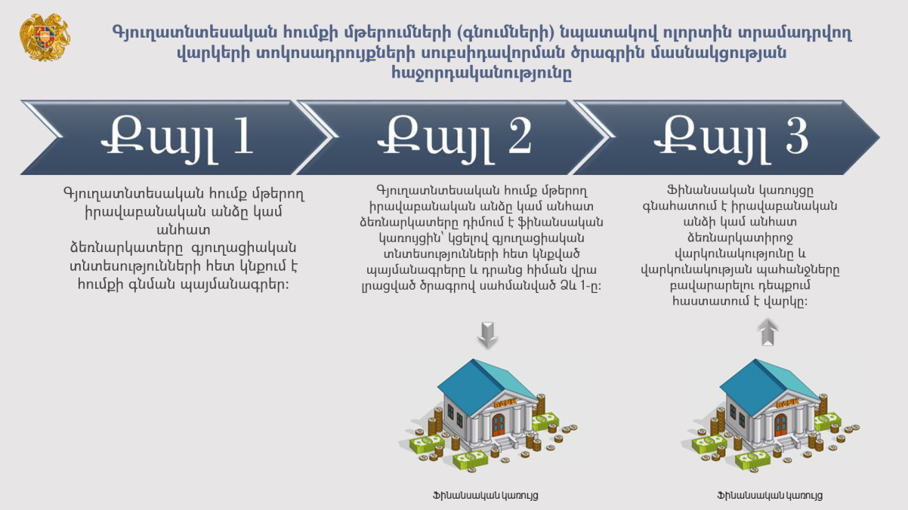

Գյուղատնտեսական հումքի մթերումների (գնումների) նպատակով տրամադրվող վարկերի տոկոսադրույքների սուբսիդավորման ծրագրի հիմնական նպատակը հանրապետության տարածքում գործող գյուղատնտեսական հումք մթերող իրավաբանական անձանց և անհատ ձեռնարկատերերին տրամադրվող նպատակային վարկերի տոկոսադրույքի սուբսիդավորման միջոցով վարկավորման մատչելիության մակարդակի բարձրացումը և մթերված հումքի արժեքը կարճ ժամկետում վճարման ապահովումն է: Ծրագրի շրջանակներում վարկերը տրամադրվում են հետևյալ նպատակներով․

* պտուղբանջարեղենի գնումներ և պտուղբանջարեղենի պահածոների արտադրության մեջ օգտագործվող ապակե բանկաների, կափարիչների, ասեպտիկ պարկերի և դրանց տարաների ձեռք բերում,
* խաղողի գնումներ,
* կաթի գնումներ,
* սպանդանոցների կողմից գյուղատնտեսական կենդանիների գնումներ,
* շինշիլայի գնումներ։

**Ծրագրի շրջանակներում՝**

* Տրամադրվող վարկերի առավելագույն տոկոսադրույք չի սահմանվում։ Սուբսիդավորվելու է վարկի տոկոսադրույքի տարեկան 9 տոկոսային կետին համարժեք մասը (գումարը), իսկ Հայաստանի Հանրապետության կառավարության 2014 թվականի դեկտեմբերի 18-ի N 1444-Ն որոշմամբ հաստատված՝ սոցիալական աջակցություն ստացող սահմանամերձ բնակավայրերի տարածքներում գործունեություն իրականացնող և նույն վայրերում գյուղատնտեսական հումք մթերող և վերամշակող տնտեսավարողների համար՝ 12 տոկոսային կետին համարժեք մասը (գումարը)։
* Սառնարանային պահպանության ու արտահանման գործունեություն իրականացնող յուրաքանչյուր վարկառուին պտուղբանջարեղենի և խաղողի մթերումների (գնումների) նպատակով տրամադրվող վարկերի չափը հաշվարկվում է գյուղատնտեսական հումքի գնման այն պայմանագրերով, որոնք կնքվել են մինչև տվյալ տարվա հոկտեմբերի 1-ը։
* Խաղողի մթերումների (գնումների) նպատակով տրամադրվող վարկերի չափը հաշվարկվում է գյուղատնտեսական հումքի գնման այն պայմանագրերով, որոնք կնքվել են մինչև տվյալ տարվա օգոստոսի 1-ը։
* Պտուղբանջարեղենի մթերումների (գնումների) նպատակով տրամադրվող վարկերի չափը հաշվարկվում է գյուղատնտեսական հումքի գնման այն պայմանագրերով, որոնք կնքվել են մինչև տվյալ տարվա հոկտեմբերի 1-ը։
* Վերամշակման գործունեություն իրականացնող յուրաքանչյուր վարկառուին խաղողի մթերումների (գնումների) նպատակով յուրաքանչյուր տարի կարող է տրամադրվել մինչև 4.0 մլրդ դրամի վարկ։
* Վերամշակման գործունեություն իրականացնող յուրաքանչյուր վարկառուին պտուղբանջարեղենի մթերումների (գնումների) նպատակով տրամադրվող վարկերի մայր գումարի մնացորդը չի կարող գերազանցել 3.0 մլրդ դրամը։
* Վերամշակման գործունեություն իրականացնող յուրաքանչյուր վարկառուին կաթի մթերումների (գնումների) նպատակով տրամադրվող վարկերի մայր գումարի մնացորդը չի կարող գերազանցել 1.0 մլրդ դրամը։
* Սառնարանային պահպանության և արտահանման գործունեություն իրականացնող յուրաքանչյուր վարկառուին պտուղբանջարեղենի և խաղողի մթերումների (գնումների) նպատակով տրամադրվող վարկերի մայր գումարի մնացորդը չի կարող գերազանցել 3.0 մլրդ դրամը։
* Սպանդանոցային գործունեություն իրականացնող յուրաքանչյուր վարկառուին գյուղատնտեսական կենդանիների գնումների նպատակով տրամադրվող վարկերը հաշվարկվում են սպանդանոցի մակերեսով՝ 15 քմ մակերեսի համար ոչ ավելի, քան 2.0 մլն դրամ հաշվարկով, իսկ շարժական սպանդանոցի համար՝ ոչ ավելի, քան 5.0 մլն դրամ.
* Շինշիլայի մորթու արտահանման գործունություն իրականացնող յուրաքանչյուր վարկառուին շինշիլայի գնումների նպատակով տրամադրվող վարկերի մայր գումարի մնացորդը չի կարող գերազանցել 50.0 մլն դրամը։
* Միևնույն վարկառուի կողմից վերը նշված նպատակներով մթերումների (գնումների) համար վարկերի տրամադրումը կատարվում է առանձին հայտերի հիման վրա, ընդ որում վերը նշված նպատակներով տրամադրվող վարկերի դեպքում վարկառուի ընտրությամբ դրանցից մեկի նպատակով կարող է տրամադրվել սահմանված առավելագույն չափով վարկ, իսկ մյուս նպատակներով տրամադրվող վարկերի չափերը չպետք է գերազանցեն տվյալ նպատակի համար սահմանված վարկերի առավելագույն չափի 50 տոկոսը։
* Խաղողի մթերումների (գնումների) և սառնարանային պահպանության ու արտահանման գործունեություն իրականացնելու համար խաղողի մթերումների (գնումների) նպատակով պայմանագրերի կնքման համար հիմք է ընդունվում ծրագրի Ձև N 4-ով տրված խաղողի գնման օրինակելի պայմանագիրը։
* Պտուղբանջարեղենի մթերումների (գնումների) և սառնարանային պահպանության ու արտահանման գործունեություն իրականացնելու համար պտուղբանջարեղենի մթերումների (գնումների) նպատակով պայմանագրերի կնքման համար հիմք է ընդունվում ծրագրի Ձև N 5-ով տրված բերքի գնման օրինակելի պայմանագիրը։
* Կաթի մթերումների (գնումների) նպատակով պայմանագրերի կնքման համար հիմք է ընդունվում ծրագրի Ձև N 6-ով տրված կաթի գնման օրինակելի պայմանագիրը։

**Տրամադրվող վարկերն ունեն առավելագույնը՝**

* 3 տարի մարման և 12 ամիս արտոնյալ ժամկետ՝ խաղողի մթերումների (գնումների) նպատակով տրամադրվող վարկերի համար,
* 1.5 տարի մարման և 6 ամիս արտոնյալ ժամկետ՝ խաղողից բացի այլ գյուղատնտեսական հումքի մթերումների (գնումների) նպատակով տրամադրվող վարկերի համար։

Ֆինանսական կառույցը վարկը հաստատելուց և վարկի ու վարկի ապահովման միջոցների պատշաճ իրավական ձևակերպումներից հետո վարկառուի կողմից ներկայացված հումքի գնումը հավաստող փաստաթղթի հիման վրա տասնօրյա ժամկետում հանձնված հումքի արժեքը փոխանցում է հումքը վաճառողի հաշվեհամարին:

**Ծրագրին մասնակցող ֆինանսական կառույցների**[ցանկ](https://mineconomy.am/media/31997/Cank_mterum_banker.pdf)։

**Ծրագրի մանրամասներին կարող եք ծանոթանալ հետևյալ**[հղումով](https://www.arlis.am/DocumentView.aspx?DocID=195901)։

Ծրագրի վերաբերյալ խորհրդատվություն ստանալու համար կարող եք դիմել.